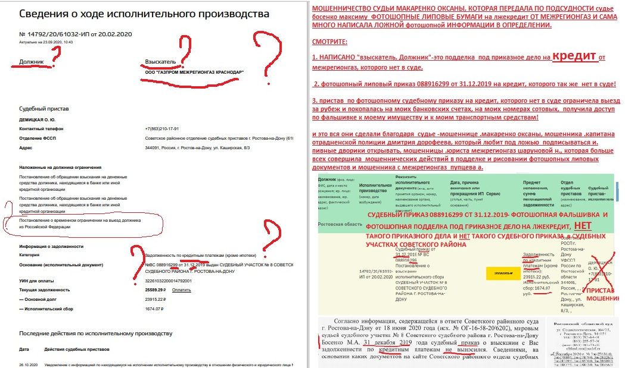

вот ссылка на определение мошенницы-судьи МАКАРЕНКО ОКСАНЫ, КОТОРАЯ ПЕРЕДАЛА ПО ПОДСУДНОСТИ СУДЬЕ БОСЕНКО МАКСИМУ : http://msud186.krd.msudrf.ru/modules.php?name=sud_delo&op=sd&number=45672519&case_number=45080849&delo_id=1540005
и мой комментарий по нему по некоторым громким аферам судьи МАКАРЕНКО ОКСАНЫ, капитана ОТРАДНЕНСКОЙ ПОЛИЦИИ ДМИТРИЯ ДОРОФЕЕВА и сотрудников межрегионгаз ШАРУНОВОЙ НАТАЛЬИ ВИКТОРОВНЫ И ПУПЦЕВА АЛЕСКАНДРА ВЛАДИМИРОВИЧА С ОТРАДНЕНСКОГО УЧАСТКА ООО «Газпром межрегионгаз КРАСНОДАР»:
1)подают в суд от лжеистца, где юрлицо выступает в лице участка межрегионгаз. Это уголовная статья на юрлице, так как участок межрегионгаз не может выступать в лице юрлица в суде и по уставу и по законам рф, а значит это НЕ ЛЕГАЛЬНЫЙ вывод денег из газпрома преступно и воровство денег с банковских счетов людей по фальшивым бумагам суда и фссп, ТАК КАК УЧАСТОК НЕ МОЖЕТ БЫТЬ ИСТЦОМ!!!! И НЕ МОЖЕТ БЫТЬ ВЗЫСКАТЕЛЕМ ВМЕСТО ЮРЛИЦА .
2) подделка документов под правообладание долга, только опять уголовная статься на юрлице межрегионгаз, так как период создания долга с 12.12.2018 года, а умер человек в 2015 году, они просто оживили его в суде в 2019 году и подложили архивные договора НЕ действующие КАК-БУДТО ДЕЙСТВУЮЩИЕ, ЧТО НЕ ЗАКОННО!
3) вы увидите там в определении работу в мвд капитана дорофеева дмитрия. продажного капитана.вероятно в полиции так принято продавать себя как в бар.деле должно.стной простит.уткой? за новую машину или пивнушку за подпись под фальшивыми бумагами? в мвд так сработал плохо на мое обращение, где я обратилась по причине того, что пупцев с межрегионгаз вымогает с меня деньги по фальшивым документам. как видите "пивной дворик" у капитана заработал в центре станицы отрадной и пупцева выгородил в мвд из под уголовной статьи за мошенничество, а мне как понимаете пригрозили статьями уголовного типа "доноса и т.д."! ДОРОФЕЕВ, ЗНАЙ! ПОЙМАЮТ ТЕБЯ В МВД И ВСЕХ, КТО СОУЧАСТВУЕТ В МВД МЕЖРЕГИОНГАЗУ В МОШЕННИЧЕСТВЕ НА ПЕРСОНАЛЬНЫХ ДАННЫХ ЛЮДЕЙ и кто с шаруновой на армян.ских банкетах отплясывает под белые розы, ПОВЕРЬ! ЭТО ПРОИЗОЙДЕТ СКОРО! ВСЕ ОЧЕНЬ ХОРОШО РАССЛЕДУЕТСЯ!.
3)видно в определении , что я не живу в отрадненском районе и не имею договоров на поставку газа, так как не потребитель газа и не абонент, но посмотрите, как змея судья извращается в подделке документов, то живет в отрадненском районе фио1, то опять не живет, то опять живет, а на самом деле я не живу в отрадненском районе с 1999 года. Посомтрите как нет договоров с ФИО1 и поэтому они оживили в определении договора умершего фио2, который умер в далеком январе 2015 года и как пытаются подделать под правообладание долга, но не получается у них сфабриковать и определение противоречит подложенным ничтожным договорам, так как дата создания долга в будущих периодах с 12.12.2018, когда ФИО2 был мертв уже как 4 года на момент подачи в суд в июле 2019 года. Итак, из опг СТАНИЦЫ ОТРАДНОЙ МЕЛКИЕ ИСПОЛНИТЕЛИ И ТЕ, КТО НАПРЯМУЮ ПОДКЛАДЫВАЛ И СФАБРИКОВЫВАЛ ДЕЛО ПО ПОДДЕЛЬНЫМ БУМАГАМ : макаренко оксана судья, ее подельники в ПОЛИЦИИ -ЭТО КАПИТАН ДОРОФЕЕВ ДМИТРИЙ, КОТОРЫЙ НЕ ЗАВЕЛ УГОЛОВНОЕ ДЕЛЕО НА ПУПЦЕВА С МЕЖЕРГИОНГАЗ О ВЫМОГАТЕЛЬСТВЕ С МЕНЯ ДЕНЕГ, ВЫГОРОДИЛ ЕГО ИЗ ПОД УГОЛОВНОГО ДЕЛА И ПОДПИСАЛСЯ ПОД ЛОЖЬЮ, В межрегионгазе пупцев алекссандр и шаурнова наталья -юрист, КОТОРАЯ ПЕРВОНАЧАЛЬНО СФАБРИКОВАЛА ЛЖЕДОЛГИ ПО ФАЛЬШИВЫМ БУМАГАМ И которая на банкетах расплясывает со своими «ку.мовьями» с фссп. И АРМЯ.СКОГО ПРОИСХОЖДЕНИЯ ЖИРОВАТЕЛИ.

И смотрите выше скан- ФОТОШОПЯТ ЛИПОВЫЕ СУДЕБНЫЕ ДОКУМЕНТЫ ПОД КРЕДИТ , КОТОРЫХ ДАЖЕ В СУДЕ НЕТ!!!!!!!!!!!!!!!!!!!! И ЭТО ВСЕ НА ОСНОВЕ ФАЛЬШИВОК, КОТОРЫЕ МОШЕННИЦА СУДЬЯ МАКАРЕНКО ОКСАНА И ЕЕ « ПОДРУГА-ПОДЕЛЬНИЦА» С МЕЖРЕГИОНГАЗ ЮРИСТ-МОШЕННИК ШАРУНОВОЙ Н. НАФОТОШОПИЛИ. ЭТО КРУПНАЯ ПРЕСТУПНАЯ ГРУППИРОВКА, КОТОРЫЕ ПОД КРЕДИТЫ ПОДДЕЛЫВАЮТ ДОКУМЕНТЫ В ФСПП, А В СУДАХ ВООБЩЕ ПРОВОДЯТ ДРУГИЕ ФАЛЬШИВКИ , ГДЕ ДАЖЕ НЕТ ДОКАЗАТЕЛЬСТВ И НЕТ ДОГОВОРОВ!
http://msud186.krd.msudrf. ru/modules.php?name=sud_delo&op=sd&number=45672519&case_number=45080849&delo_id=1540005
ЧИТАЙТЕ, КАК СУДЬЯ МАКАРЕНКО ОКСАНА КАК МОШЕННИЦА ПОДДЕЛЫВАЕТ ДОКУМЕНТЫ, КОТОРЫХ ДАЖЕ НЕ ВОЗМОЖНО ПОДДЕЛАТЬ И ПРОТИВОРЕЧИТ СЕБЕ В ОПРЕДЕЛЕНИИ МНОГО РАЗ, У НЕЕ ДАЖЕ ОБРАЗОВАНИЯ НЕ ХВАТИЛО СФАБРИКОВАТЬ ОПРЕДЕЛЕНИЕ, ЧТОБЫ ХОТЬ ПО ДАТАМ И ПО ДОКУМЕНТАМ ПОДДЕЛЬНЫМ БИЛОСЬ, НАДО ПРОВЕРИТЬ ЕЕ ДИПЛОМ , МОЖЕТ ЕГО НЕТ???????, ВЕЗДЕ ГДЕ МОШЕННИЧЕСТВО СУДЬИ И НЕСТЫКОВКИ С ДОКУМЕНТАМИ Я ПОСТАВИЛА ЗНАК ВОПРОСА «?» И ВОСКЛИЦАТЕЛЬНЫЙ ЗНАК , ЕСЛИ УТВЕРДИТЕЛЬНО! ВОТ ВАМ ПОКАЗАТЕЛЬ, ЧТО СУДЬЯ-МОШЕННИК И ЕЕ КРЫШУЮТ В КОЛЛЕГИИ СУДЕЙ, ВИДИМО ВЫГОДНО ОБВОРОВЫВАТЬ БАНКОВСКИЕ СЧЕТА ГРАЖДАН ПО ФАЛЬШИВЫМ БУМАГАМ НА ЛЖЕКРЕДИТ ОТ МОШЕННИКОВ МЕЖРЕГИОНГАЗ
Дело № 2-871/2019
О П Р Е Д Е Л Е Н И Е
22 июля 2019 года ст. Отрадная
Мировой судья судебного участка № 186 Отрадненского района Краснодарского края Макаренко О.В.,
при секретаре Ломакиной О.В.,
с участием:
представителя!!! истца ООО «Газпром межрегионгаз Краснодар»???? Отрадненский участок!!! - Шаруновой Н.В., действующей на основании доверенности № 51 от 09.01.2019 г.,
рассмотрев в открытом судебном заседании гражданское дело по исковому заявлению ООО «Газпром межрегионгаз Краснодар» в лице??? Отрадненского участка!!!! к <ФИО1>1??? о взыскании задолженности??? по договору??? на газоснабжение населения,

У С Т А Н О В И Л:
ООО «Газпром межрегионгаз Краснодар» в лице??? Отрадненского участка обратилось на судебный участок № 186 Отрадненского района Краснодарского края с исковым заявлением к <ФИО1>1??? о взыскании задолженности по договору??? на газоснабжение населения.
Свои требования истец мотивировал тем, что между ООО «Газпром межрегионгаз Краснодар» (ранее ООО «Краснодарской региональной компанией по реализации газа») и абонентом <ФИО2>??? Заключен???? договор № 2408 «На газоснабжение населения».
Согласно выписки из ЕГРН об объекте недвижимости правообладателем??? вышеуказанного домовладения является <ФИО1>.1???.
Ответчик <ФИО1>1??? в адрес поставщика газа для переоформления!!! договора поставки газа в связи со сменой!!! собственника с 11.08.2015 года (согласно данным выписки из ЕГРН) не обращалась!!!.
Договор???? на поставку газа в письменной форме не заключен!!!, однако поставка газа производится бесперебойно?????.
По данному адресу установлен газовый счетчик типа «Премагас» МКМ G 6 № 9944195, межповерочный интервал 10 лет.
Поверку, но указанному адресу необходимо было провести 12.12.2018 года, до настоящего времени поверка не произведена, что нарушает???? условия ?????договора????.
Неоднократно по адресу отсылались уведомления с напоминанием, что оплата за потребленный???? газ производится не в установленный договором???? срок и не в полном объеме???.
На указанный адрес???? ежемесячно поступали???? квитанции на оплату газа????, в которых была указана информация об истечении межповерочного интервала.
Сумма долга ???? за период с 12.12.2018 г. по 31.05.2019 г. ????составляет 18 040 рублей 61 копейка.
29.05.2019 году мировой судья судебного участка № 186 Отрадненского района по заявлению <ФИО1>1???? отменил!!! судебный приказ по производству № 2-611/2019 от 17.05.2019 года.
Истец просит суд взыскать со <ФИО1>1??? в пользу ООО «Газпром межрегионгаз Краснодар» в лице???? Отрадненского участка задолженность????? по договору????? на газоснабжение населения в размере???? 18 040 рублей 61 копейка, а также расходы по оплате государственной пошлины в размере 721 рубль 62 копейки.
В судебном заседании представитель!!!! истца ООО «Газпром межрегионгаз Краснодар»?????? Отрадненский участок!!!!! по доверенности!!!!! - Шарунова Н.В. пояснила, что поскольку <ФИО1>1??? информацию о фактическом месте своего жительства от сотрудников???? ООО «Газпром межрегионгаз Краснодар» скрывает??? и в ходе подготовки дела к судебному заседанию получена адресная???? справка, в соответствии с которой ответчик??? по делу <ФИО1>1??? значится зарегистрированной по адресу: г. <АДРЕС>, ул. <АДРЕС>, д<АДРЕС>, то имеются все основания для передачи гражданского дела по подсудности мировому судье г. <АДРЕС>.????
Кроме того, <ФИО1>1??? на территории!!!! Отрадненского!!! Района!!!
не проживает!!!, что подтверждается!!!!! постановлением об отказе в возбуждении уголовного дела от 17.06.2019 года, согласно которого в ходе телефонного разговора <ФИО1>1??? сообщила уполномоченному дознавателя - о/у ОЭБиПК Отдела МВД России по Отрадненскому!!! району, что в настоящее время она проживает в г. <АДРЕС>.
Ответчик <ФИО1>1??? в судебное заседание не явилась!!!! , о слушании дела уведомлена надлежащим образом, причины???? Неявки????? Неизвестны??????.
Мировой судья считает???? Возможным??? рассмотреть дело в порядке ст. 167 ГПК РФ в отсутствие???? Ответчика????.
Выслушав стороны, исследовав материалы дела, суд принимает решение о передаче??? дела на рассмотрение другого суда, по следующим основаниям????.
Согласно искового заявления, ответчиком по делу является <ФИО1>1????, проживающая?????? по адресу: <АДРЕС>, Отрадненский район?????, ст. Отрадная?????, пер. <АДРЕС>.
В ходе подготовки к судебному заседанию установлено, что ответчик Стрелкова Л.В.1??? снята <ДАТА10>!!! с регистрационного учета по месту жительства по адресу: <АДРЕС>. <АДРЕС> в связи с убытием???? по адресу: г. <АДРЕС>, ул. <АДРЕС>, д<АДРЕС>. Данный факт, подтверждается адресной справкой от 22.07.2019 года, выданной ОВМ??? Отдела МВД России по Отрадненскому??? району.
Согласно ст. 28 ГПК РФ иск предъявляется в суд по месту???? Жительства????? Ответчика?????.
В силу ст. 2 Закона РФ от 25.06.1993 № 5242-1 (ред. от 27.12.2018) «О праве граждан Российской Федерации на свободу передвижения, выбор места пребывания и жительства в пределах Российской Федерации» место жительства - жилой дом, квартира, комната, жилое помещение специализированного жилищного фонда либо иное жилое помещение, в которых гражданин постоянно или преимущественно проживает в качестве собственника, по договору найма (поднайма), договору найма специализированного жилого помещения либо на иных основаниях, предусмотренных законодательством Российской Федерации, и в которых он зарегистрирован по месту жительства.
Таким образом, исковое заявление ООО!!! «Газпром межрегионгаз Краснодар» в лице??? Отрадненского участка??? к <ФИО1>1??? о взыскании задолженности??? по договору??? на газоснабжение населения, не подсудно???? судебному участку № 186 Отрадненского района Краснодарского края.
В соответствии с п. 3 ч. 2 ст. 33 ГПК РФ суд передает дело на рассмотрение другого суда, если при рассмотрении дела в данном суде выявилось, что оно было принято к производству с нарушением??? Правил???? Подсудности???. Дело, направленное из одного суда в другой, должно быть принято к рассмотрению судом, в который оно направлено. Споры о подсудности между судами в РФ не допускаются.
На основании изложенного, и руководствуясь ст. ст. 23, 33 ГПК РФ, мировой судья
О П Р Е Д Е Л И Л:
Гражданское дело № 2-871/2019 по исковому заявлению ООО «Газпром межрегионгаз Краснодар» в лице??? Отрадненского участка???? к <ФИО1> 1??? о взыскании задолженности????? по договору???? на газоснабжение населения передать на судебный участок № 8 Советского судебного района города Ростова-на-Дону???, для рассмотрения по существу???.
На определение суда может быть подана частная жалоба в Отрадненский районный суд Краснодарского края через мирового судью в течение 15 дней со дня его вынесения.
Мировой судья О.В. Макаренко

